Opgave 4

- Bestem størrelse og retning for den samlede kraft i hvert af tilfældene på figuren.

I alle tilfældene har F₁ størrelsen 23 N, mens F₂ har størrelsen 11 N.

Opgave 5
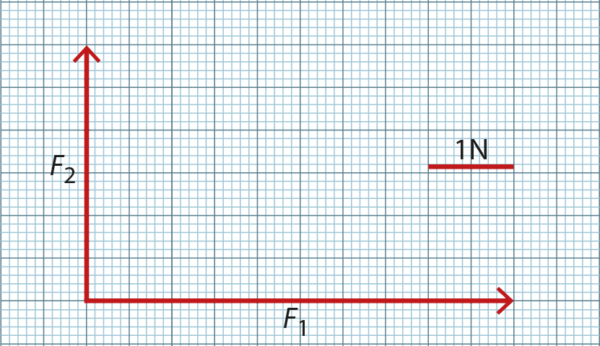
Figuren viser to kræfter, der står vinkelret på hinanden.
- Bestem den samlede kraft (størrelse og retning).

Opgave 6
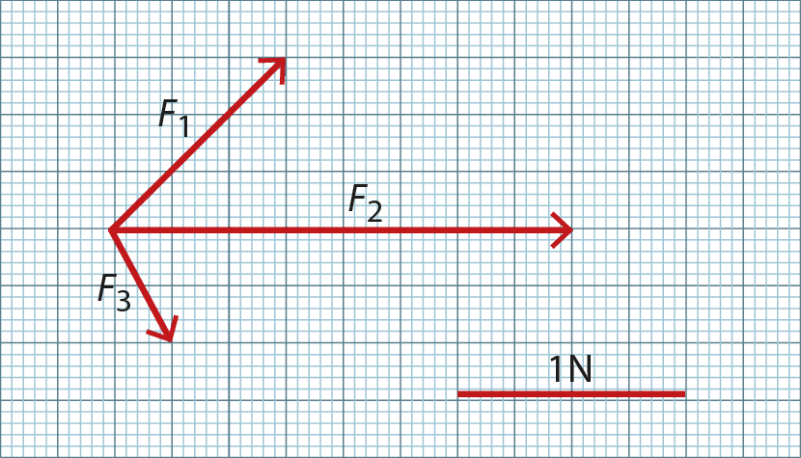
Tegningen viser tre kræfter.
- Bestem den samlede kraft (størrelse og retning).

